**江苏省仪征中学2023—2024学年度第一学期高三历史学科作业**

**选择题专项训练14（中国现代史2）**

研制人：杨丽娟 审核人：刘明森

班级：________姓名：________学号：________日期：___________作业时长：__20分钟_____

1. 1950年1月7—11日，东北人民政府商业部土产公司制定了1950年度及第一季度全东北土产收购计划，计划规定收购数量要比1949年扩大5倍，品种包括肉、棉、鬃、毛皮、土碱、花生、水果、扫帚、柳条、苇席等105种。此举意在

A. 顺利地推行土地改革 B. 保证工业化原料供应 C. 为农业改造创造条件 D. 恢复和发展农村经济

2. 1984年4月，石家庄市造纸厂的马胜利将“包”字引进城，自告奋勇承包企业，当年就实现利润140万元，他被誉为“国企承包第一人”。这说明，河北省

A. 开启了经济体制改革之风 B. 给予了民营企业合法地位

C. 创新了国营企业经营模式 D. 致力于改变贫穷落后面貌

3. 1954年7月，毛泽东指出：现在我们的外交工作不仅是门要关死不可能了，而且需要利用目前有利的局势“走出去”，同许多国家，譬如英国、法国等这一类帝国主义国家，印度、缅甸等这一类殖民地国家，甚至与泰国等这样的国家进行外交工作。毛泽东在此强调的是我国必须

A. 坚持“一边倒”的外交方针 B. 贯彻和平共处五项原则

C. 为参加日内瓦会议作准备 D. 与邻国建立起外交关系

4．下图是新中国两个不同历史时期的主要新建工业分布示意图。新建工业分布出现明显的变化基于

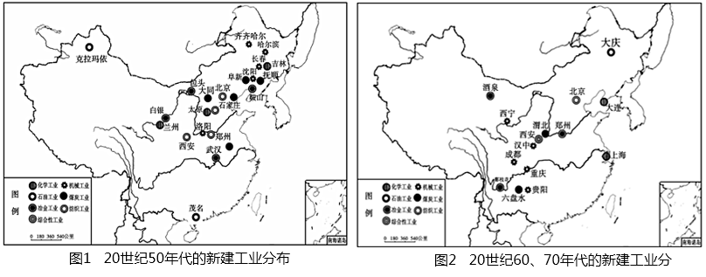

20世纪50年代的新建工业分布 20世纪60、70年代的新建工业分布

A．实行战略调整以应对严峻国际形势 B．致力于奠定国家工业化的初步基础

C．工业的区域分布重心已经发生转移 D．调整工业布局以期推进西部大开发

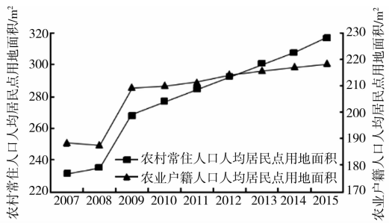5．右图为我国2007～2015年农村常住人口与农业户籍人口人均居民点用地面积变化趋势图。由此可知这一时期

A.城乡差别日渐缩小 B.市场经济体制的初步建立

C．对外开放步伐加快 D．农村剩余劳动力大量转移

6.1979年9月，中共十一届四中全会通过的《关于加快农业发展若干问题的决定》指出：“凡是符合经济合理原则，宜于农村加工的农副产品，要逐步由社队企业加工。城市工厂要把一部分宜于在农村加工的产品或零件，有计划地扩散给社队企业经营。"这一决定

A.揭开了城市经济体制改革序幕 B.为乡镇企业发展创造了条件

D.消除了城乡经济发展的差异 C.解决了农村的剩余劳动力问题

7. 1951年，面对农民需要出售土产的需要，中共中央发出组织和建立供销合作社的指示，“除尽力建立国营贸易并组织私商来推销土产外…应放手地普遍地在推销土产的基本要求之下来组织新区农村合作社，而不必过分小心……”。这一举措表明

A.政府政策的灵活性和务实性 B.农村生产关系改造的必然性

C.发展农村经济成为工作重心 D.工业化建设条件的日趋成熟

8.20 世纪 50 年代初期，新疆人民歌唱道：“弹起我们的‘独塔尔’，敲起我们的手皮鼓，来啊，男女农民们，我们高声歌唱：感谢救星毛泽东，领导我们把身翻，斗争恶霸又减租，农民当家做主人……”这首歌谣的传唱，可以用来说明新疆地区

A.土地改革运动成功开展 B.社会主义改造基本完成

C.人民代表大会制度建立 D.民族区域自治制度确立

9．1964年50多个少数民族中的44个民族尚未离开传统聚居区。20世纪90年代，有相当数量的少数民族人口流动到东部城市。到2000年，有28个民族遍布全国所有省级行政区，少数民族在全国分布范围显著扩大。这一变化主要是由于

A．实行了民族区域自治制度 B．国家改革开放的深入发展

C．铸牢中华民族共同体意识 D．三线建设改善了工业布局

10．为解决失业人口问题，辽宁省于1952年共组织10509名失业、半失业人员参加治理市区南部臭水泡和改造运河工程，工程结束时收入达到800万（东北币）元左右；另外还组织14．4万失业人员自谋职业或到私营、公私合营和合作社就业。对辽宁省的举措理解最全面的是

A．增加了政府财政收入 B．提高了劳动者就业素质

C．促进了社会主义改造 D．增强了共产党执政基础

11. 下表反映了邓小平对教育的重视。关于邓小平的教育思想，说法不当的是

|  |  |
| --- | --- |
| 1977年 | 发表《尊重知识，尊重人才》的讲话 |
| 1983年 | 题词:“教育要面向现代化，面向世界，面向未来” |
| 1985年 | 指出:“教育全国人民做到有理想、有道德、有文化、有纪律 |

A. 对我国教育改革和发展提出了指导方针 B. 指明了我国社会主义教育改革发展的方向

C. 为全面实施素质教育提供了思想理论基础 D. 促进了比较完整的国民教育体系初步形成

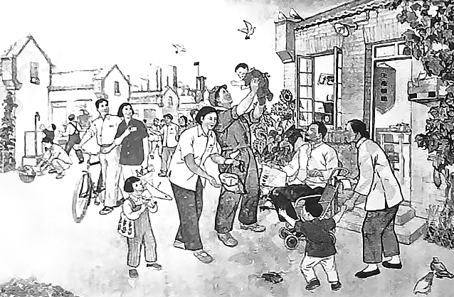 12. 如图是1952年创作的宣传画《工人新村》，从中可以透视出的时代风貌有

①健康向上、积极进取的道德风尚

②互相关心、互相爱护的人际关系

③恢复国民经济、争创文明村镇的喜悦

④“五讲四美三热爱”成为响亮口号

A. ②③④ B. ①②④ C. ①④ D. ①②

13．1956年，毛泽东在谈到国家与工厂的关系时指出：“统一性和独立性是对立的统一，要有统一性，也要有独立性。……各个生产单位部要有一个与统一性相联系的独立性，才会发展得更加活泼。”毛泽东强调的是

A．适当提高工厂的生产经营自主权 B．适度发挥市场的调节作用

C．平衡工商企业改造中的公私关系 D．鼓励个体私营经济的发展

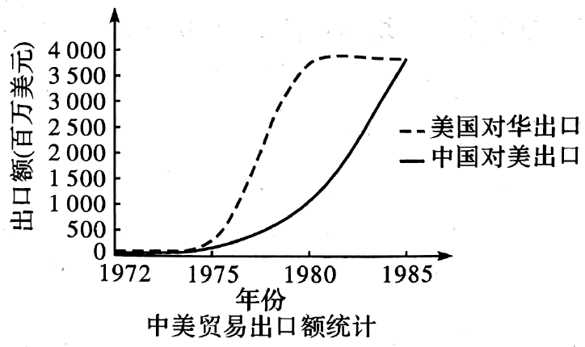14．右面为1972—1985年中美贸易统计图。下列对图中反映的变化趋势分析正确的是

A．两国建交后贸易开始增长 B．体现两国关系的顺利发展

C．得益于大国关系发展变化 D．中国改革开放是主要因素

15．1950年6月，政务院财政经济委员会召开会议决定，国营商业机构应在乡村建立据点，“以免一有风吹草动，货币便从乡村卷回城市”。于是，国营商业机构在各地纷纷设立农副土特产公司，恢复购销路线；中央还组织私商下乡收购土产。上述举措

A．推动了人民币成为国家法定货币 B．发挥了乡村市场的主导作用

C．结束了全国物价连续暴涨的局面 D．促进了国家财政经济的统一

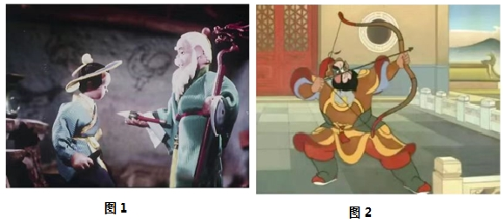16.图1、图2分别为1955-1956年拍摄的动画片《神笔》《骄傲的将军》的剧照，两部影片融入了中国传统戏曲、诗画等元素，在世界影坛上独树一帜。这体现出新中国艺术创作

A．探索民族化道路的取向 B．以进入世界市场为主要目标

C．摆脱外来艺术形式影响 D．服务于对外开放的基本国策